Øving 4

Del 1

Appen jeg skal utvikle likner pocketpets/tamagotchi – der brukeren passer på én eller flere dyr (i dette tilfelle flere) og har muligheten til å mate dem, leke med dem og oppdra dem for å opprettholde helsen deres.

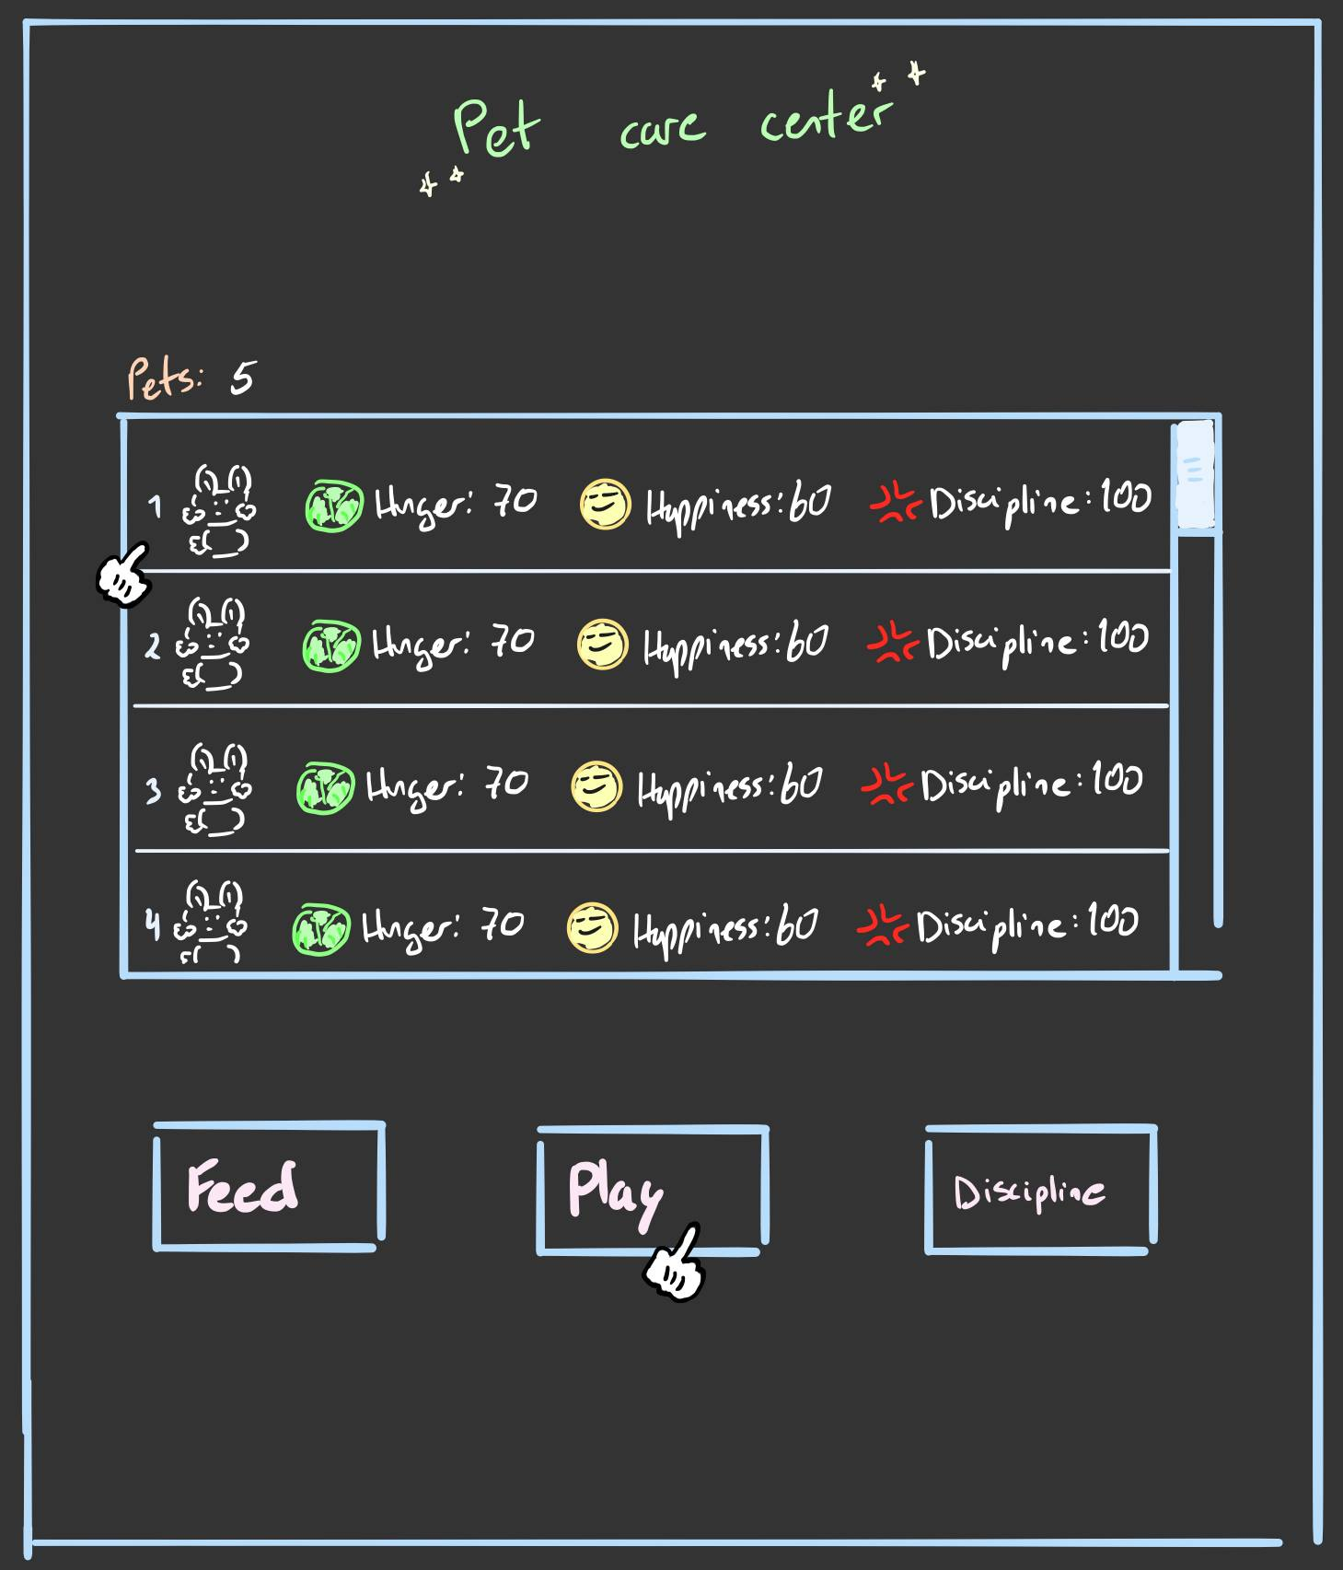**Brukergrensesnitt:**

Brukeren vil først få mulighet til å velge antallet dyr (figur 1 har 5) som vil bli vist i et felt. Her vil også forskjellige verdier vises, som brukeren må ta hensyn til for at dyrets helse skal opprettholdes. Her vises verdiene for dyrets sult, lykke og disiplin. Hver av disse verdiene vil minke med 10 hvert 30. sekund. Sulten kan bedres ved å mate dyret, lykke ved å leke med det og disiplin ved å disiplinere det. Desto lavere disiplin-verdien blir, desto økt vi sjansen for at dyret nekter å spise/leke være, noe som vil ha ringvirkninger for samtlige verdier. Når et dyrs hungers- eller lykkesnivå når 0, vil dyret dø. Spilleren taper dersom ingen dyr er igjen.

**Figur 1:** Viser en sketch av hvordan appen kan bli seende ut. Brukeren kan velge et dyr fra listen og så velge handling ved å trykke på en av knappene.

**Klasser:**

Appen vil ha tre klasser. Én Pet-klasse, én CareCenter-klasse og én AppController-klasse som kobler sammen brukergrensesnittet og de to første klassene.

Pet-klassen vil bygge grunnlaget for et enkelt dyr. Denne klassen vil inneholde de private attributtene hunger, happiness og discipline. Hver av disse attributtene vil være integers med verdier fra 0 til 100. Hovedmetodene i denne klassen består av gettere til hver av attributtene, og til slutt en kalkulasjonsmetode, calcMischief(int discipline) som kalkulerer hvor stor sjansen er for at dyret ikke vil bli matet/lekt med. Desto lavere verdi discipline-attributen er, desto høyere sjanse (prosentvis) vil det være for at dyret ikke hører etter.

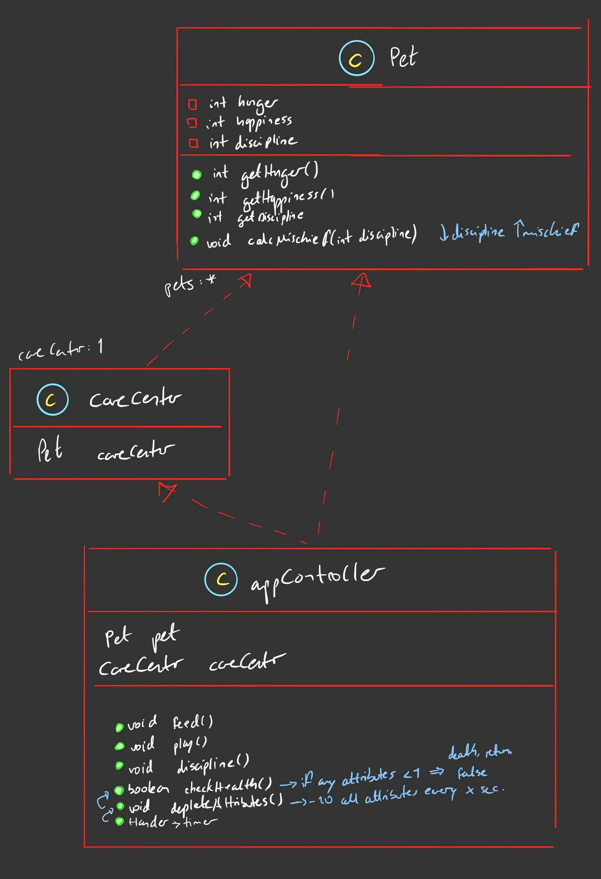CareCenter-klassen vil sette sammen en arrayList med så mange pet-objekter som brukeren ønsker.

**Figur 2:** Klassediagram (med kommentarer) for klassene i appen.

AppController-klassen vil koble sammen de nevnte klassene og sette dem sammen til en fungerende app. Klassen vil inneholde metodene feed() og play(), som vil gi +20 til attributtene hunger og happiness, dersom discipline-verdien ikke er for lav. discipline() – metoden vil gi +20 til attributten discipline. Den vil også inneholde en boolean metode checkHealth(), som vil sjekke om attributtene hunger eller happiness er under 1 hver gang verdiene minker. Den vil returnere false dersom dette stemmer, og dyret vil dermed dø. Klassen har også en depleteAttributes() – metode, som vil minke attributtene med 10. Controller-klassen har en Handler timer som vil kjøre depleteAttributes() hvert 30. sekund for å kontinuerlig minke verdiene, slik at brukeren må holde øye med alle dyrene kontinuerlig.

**Lagring:**

Appen vil lagre verdiene til de tre attributtene hunger, happiness og discipline til hver av dyrene, i tillegg til antall dyr i CareCenter-klassen. Slik kan brukeren hoppe rett inn i appen der de sluttet av sist.